A la suite d’une première convocation, le comité syndical, EN VISIOCONFERENCE, n’a pas pu siéger le 19 janvier deux mille vingt-six du fait de l’absence du quorum.

SEANCE DU 19 JANVIER 2026

PRESENTS

ACHERES
  Jacques TANGUY, DELEGUE TITULAIRE
  Camille VAUR, DELEGUEE TITULAIRE
AIGREMONT
  Jean UDRON, DELEGUE TITULAIRE
ANDRESY
  Isabelle GUILLOT, DELEGUEE TITULAIRE
CARRIERES-SUR-SEINE
  Michel MILLOT, DELEGUE TITULAIRE
CHANTELOUP-LES-VIGNES
  Sophie CHERGUI, DELEGUEE TITULAIRE
CHAPET
  Rosine THIAULT, DELEGUE TITULAIRE
CHATOU
  Véronique FABIEN-SOULE, DELEGUEE TITULAIRE
  Franck PACQUET, DELEGUE SUPPLEANT
CHAVENAY
  Françoise LUTZ, DELEGUEE SUPPLEANTE
DAVRON
  Evelyne PETIT, DELEGUEE TITULAIRE
  Martine ETARD, DELEGUEE SUPPLEANTE
FEUCHEROLLES
  Martine LEPAGE, DELEGUEE TITULAIRE
LA CELLE-SAINT-CLOUD
  Benoit VIGNES, DELEGUE TITULAIRE
  Blaise VIGNON, DELEGUE TITULAIRE
LE PECQ
  Jean-Noël AMADEI, DELEGUE TITULAIRE
LE PORT-MARLY
  Bruno LE PICARD, DELEGUE TITULAIRE
LE VESINET
  Guillaume DE CHAMBORANT, DELEGUE SUPPLEANT
  Marc HENTZ, DELEGUE SUPPLEANT
LES ALLUETS-LE-ROI
  Olivier COSTES, DELEGUE TITULAIRE
MAREIL SUR MAULDRE
  Blandine HIMPE, DELEGUEE TITULAIRE
MARLY-LE-ROI
  Benoît BURGAUD, DELEGUE TITULAIRE
  Jean-Luc GAGNIERE, DELEGUE TITULAIRE
MAULE
  Armelle MANTRAND, DELEGUEE TITULAIRE
  Caroline QUINET, DELEGUEE TITULAIRE
MEDAN
  Philippe MARTINET, DELEGUE TITULAIRE
MONTESSON
  Huguette FOUCHE, DELEGUEE TITULAIRE
MORAINVILLIERS
  Philippe MAILLARD, DELEGUE TITULAIRE
SAINT-GERMAIN-EN-LAYE
  Daniel LEVEL, PRESIDENT
SAINT-NOM-LA-BRETECHE
  Gérard PARFAIT, DELEGUE TITULAIRE
VERNEUIL-SUR-SEINE
  Ania REDJAL, DELEGUE TITULAIRE
VILLENNES-SUR-SEINE
  Virginie ALBAR, DELEGUEE TITULAIRE

L’an deux mille vingt-six, le vingt-six janvier à dix-huit heures trente, le Comité du Syndicat Intercommunal à Vocations Multiples de Saint-Germain-en-Laye, dûment convoqué par le Président le vingt janvier, s’est réuni à l’Hôtel de Ville de Saint-Germain-en-Laye, lieu ordinaire de ses séances, et EN VISIOCONFERENCE, sous la présidence de Monsieur Daniel LEVEL, Président du Syndicat Intercommunal.

SEANCE DU 26 JANVIER 2026

PRESENTS

CARRIERES-SUR-SEINE
  Michel MILLOT, DELEGUE TITULAIRE
CHAMBOURCY
  Francine LAZARD, DELEGUEE TITULAIRE
CHATOU
  Franck PACQUET, DELEGUE SUPPLEANT
CHAVENAY
  Bruno MOUSSET, DELEGUE TITULAIRE
DAVRON
  Evelyne PETIT, DELEGUEE TITULAIRE
  Martine ETARD, DELEGUEE SUPPLEANTE
FEUCHEROLLES
  Martine LEPAGE, DELEGUEE TITULAIRE
LA CELLE-SAINT-CLOUD
  Benoit VIGNES, DELEGUE TITULAIRE
LE PECQ
  Jean-Noël AMADEI, DELEGUE TITULAIRE
LE VESINET
  Marc HENTZ, DELEGUE SUPPLEANT
LOUVECIENNES
  Jean-Dominique MASSERON, DELEGUE TITULAIRE
MEDAN
  Philippe MARTINET, DELEGUE TITULAIRE
MORAINVILLIERS
  Philippe MAILLARD, DELEGUE TITULAIRE
POISSY
  Georges MONNIER, DELEGUE TITULAIRE
SAINT-GERMAIN-EN-LAYE
  Daniel LEVEL, PRESIDENT
SAINT-NOM-LA-BRETECHE
  Gérard PARFAIT, DELEGUE TITULAIRE
SIVOM MAISONS-MESNIL
  Claude KOPELIANSKIS, DELEGUE TITULAIRE

ABSENTS EXCUSES

ACHERES
  Fatiha YAHIAOUI, DELEGUEE SUPPLEANTE
  Sarah SABOURIN, DELEGUEE SUPPLEANTE
AIGREMONT
  Marie-Claude MEGE, DELEGUEE TITULAIRE
AULNAY SUR MAULDRE
  Yann-Fabrice FAUCILLE, DELEGUE TITULAIRE
  Claire DOMINGUEZ, DELEGUEE SUPPLEANTE
CHAMBOURCY
  Stéphane GIRAUDEAU, DELEGUE SUPPLEANT
  Françoise HASSAN, DELEGUEE SUPPLEANTE
CHAPET
  Rosine THIAULT, DELEGUE TITULAIRE
CHATOU
  Véronique FABIEN-SOULE, DELEGUEE TITULAIRE
CRESPIERES
  Didier LE SAUX, DELEGUE TITULAIRE
CROISSY-SUR-SEINE
  Thomas BOURDEAU, DELEGUE TITULAIRE
  Rose-Marie ABEL, DELEGUEE SUPPLEANTE
ECQUEVILLY
  Denise GALTIE, DELEGUEE SUPPLEANTE
EPONE
  Marie TAINMONT, DELEGUEE TITULAIRE
  Nathalie BAUDOUIN, DELEGUEE SUPPLEANTE
FEUCHEROLLES
  Alexia PENNAMEN, DELEGUEE TITULAIRE
LA CELLE-SAINT-CLOUD
  Olivier MOUSTACAS, DELEGUE SUPPLEANT
LE PECQ
  Gwendoline DESFORGES, DELEGUEE SUPPLEANTE
LE PORT-MARLY
  Bruno LE PICARD, DELEGUE TITULAIRE
  Marie-Claude CARLIER, DELEGUEE SUPPLEANTE
LES ALLUETS-LE-ROI
  Thierry MAINGRE, DELEGUE TITULAIRE
LOUVECIENNES
  Dominique DEMAI, DELEGUEE TITULAIRE
  Armelle VALLOT, DELEGUEE SUPPLEANTE
MAREIL SUR MAULDRE
  Blandine HIMPE, DELEGUEE TITULAIRE
  Karine GONCALVES, DELEGUEE TITULAIRE
  Gabriella PANICCIA, DELEGUEE SUPPLEANTE
MARLY-LE-ROI
  Jean-Luc GAGNIERE, DELEGUE TITULAIRE
MEDAN
  Geneviève PINCON, DELEGUEE SUPPLEANTE
MONTESSON
  Françoise FABRER, DELEGUEE SUPPLEANTE
  Martine DURA, DELEGUEE SUPPLEANTE
ORGEVAL
  Dominique BREUZIN, DELEGUE TITULAIRE
  Sandra CHEVRIE, DELEGUEE SUPPLEANTE
POISSY
  Tristan DREUX, DELEGUE SUPPLEANT
SAINT-GERMAIN-EN-LAYE
  William PETROVIC, DELEGUE SUPPLEANT
VERNEUIL-SUR-SEINE
  Anthony HERRY, DELEGUE SUPPLEANT
VERNOUILLET
  Lutgard ROUX, DELEGUE TITULAIRE
SIVOM MAISONS-MESNIL
  Achille CHOAY, DELEGUE SUPPLEANT
  Claudette DOS SANTOS, DELEGUEE SUPPLEANTE

Pouvoirs : Néant

Communes non représentées

ACHERES, AIGREMONT, ANDRESY, AULNAY SUR MAULDRE, CARRIERES-SOUS-POISSY, CHANTELOUP-LES-VIGNES, CHAPET, CONFLANS-SAINTE-HONORINE, CRESPIERES, CROISSY-SUR-SEINE, ECQUEVILLY, EPONE, HOUILLES, L'ETANG-LA-VILLE, LE PORT-MARLY, LES ALLUETS-LE-ROI, MAREIL SUR MAULDRE, MAREIL-MARLY, MARLY-LE-ROI, MAULE, MONTESSON, ORGEVAL, TRIEL-SUR-SEINE, VERNEUIL-SUR-SEINE, VERNOUILLET, VILLENNES-SUR-SEINE,

Assistaient à la séance

Monsieur Philippe LE BEULZE, Directeur Général mutualisé des services d’Unilys

Madame Agnès CHEVALIER, Responsable du service secrétariat/assemblées d’Unilys
Madame Elsa BAUGER, Assistante du service secrétariat/assemblées d’Unilys

Nombre de communes  Nombre d’EPCI | :  : | 41  1
Nombre de communauté de communes : | : |  |  | 1
QUORUM | : |  | 44
Délégués présents | : |  | 17
Pouvoirs | : |  | /
Délégués comptant pour le vote | : |  | 17

.

REUNION DU 26 JANVIER 2026

Monsieur MAILLARD, représentant la commune de Morainvilliers, est désigné secrétaire de séance.

Le Président rappelle l’ordre du jour qui est le suivant :

- Approbation des procès-verbaux des séances des 3 novembre et 15 décembre 2025
- Compte rendu des actes administratifs du Président
- Rapport d’orientation budgétaire 2026
- Convention avec la Société de Protection des Animaux de Gennevilliers pour l’accueil d’animaux en sortie de fourrière
- Convention avec la Société de Protection des Animaux de Hermeray pour l’accueil d’animaux en sortie de fourrière
- Convention d’occupation temporaire avec la ville de Saint-Germain-en-Laye pour l’exploitation du chai du SIVOM dans les locaux de la mairie déléguée de Fourqueux
- Questions diverses

APPROBATION DES PROCES-VERBAUX DES SEANCES DES 3 NOVEMBRE ET 15 DECEMBRE 2026

Sans remarques, le comité adopte, à l’unanimité, les procès-verbaux des séances des 3 novembre et 15 décembre 2025.

COMPTE RENDU DES ACTES ADMINISTRATIFS DU PRESIDENT

Le Président présente les décisions suivantes :

DECISION N° 2025-12

OBJET : Convention de prestations de services non économiques entre les syndicats intercommunaux – Avenant 6

Il a été décidé de signer l’avenant 6 à la convention de prestations de services non économiques entre les syndicats intercommunaux ayant pris effet au 1er janvier 2022, modifiant l’article 2 relatif à l’objet de la convention et l’article 5-4 relatif aux plafonds annuels de consommation par syndicat afin de tenir compte des évolutions institutionnelles et organisationnelles intervenues depuis la signature de la convention.

DECISION N° 2025-13

OBJET : Marché SIV25L - Travaux de mise en conformité du système de détection intrusion – Signature

Il a été décidé de confier le marché à la société VERSPECTIVE – 7 avenue Général du Gaulle – 91090 LISSE.

Montant total du marché : 4 201,72 euros HT, soit 5 042,06 euros TTC.

DECISION N° 2025-14

OBJET : Marché SIV25M - Travaux d’optimisation du système de détection intrusion – Signature

Il a été décidé de confier le marché à la société VERSPECTIVE – 7 avenue Général du Gaulle – 91090 LISSE.

Montant total du marché : 10 216.50 euros HT, soit 12 259.80 euros TTC.

DECISION N° 2025-15

OBJET : Marché SIV25N - Contrat de maintenance de la chambre froide négative de la fourrière intercommunale – Signature
Il a été décidé de confier le marché à la société KFM Kristal Froid Machines, sise 2 allée des Souches local n° 6 78260 ACHERES.

Montant total forfaitaire : 630,00 euros HT par an pour deux visites annuelles ; et aux prix unitaires pour les visites hors contrat de 75,00 euros HT/heure de main d’œuvre et de 43,00 euros HT/déplacement.

Durée : un an à compter du 1er janvier 2026 et reconductible tacitement 3 fois un an.

Sans questions, le comité syndical prend acte des décisions du Président.

RAPPORT D’ORIENTATION BUDGETAIRE 2026

Le Président présente le rapport, qui est le suivant :

La procédure budgétaire prévoit que dans les deux mois qui précèdent le budget, les orientations budgétaires de l’année à venir font l’objet d’un débat qui s’appuie sur un rapport d’orientation budgétaire (ROB). Les informations devant figurer au ROB sont les orientations budgétaires, les engagements pluriannuels envisagés, les informations sur la structure (annexe 1), la gestion de la dette (annexe 2), la structure et l’évolution des dépenses et des effectifs (L.5211-36 et L.2312-1 du CGCT).
- Le projet de loi de finances 2026 (en attente du vote de l’Assemblée)
Le projet de loi de finances pour 2026 est présenté dans un contexte politique particulier. Le Premier ministre Sébastien Lecornu a renoncé recourir à l'article 49.3 de la Constitution pour le faire adopter. Il entend faire évoluer au cours des débats parlementaires son texte initial et a précisé que l'objectif de déficit public pourra être assoupli, mais qu'à la fin il "devra être à moins de 5% du PIB".
Pour l'heure, le projet de budget 2026 ambitionne de redresser les comptes publics par :
- Des hausses de recettes fiscales, en particulier par un effort supplémentaire des contribuables les plus aisés à hauteur de 6,5 milliards d'euros (Md€) et par la suppression de 23 niches fiscales pour un gain d'environ 5 Md€ (la France en compte actuellement 474 pour un coût total de 85 Md€) ;
- Une baisse des dépenses de l’État, hors Défense nationale, qui représente deux tiers de l’effort budgétaire total.
Le gouvernement table en 2026 sur des prévisions de croissance de 1% (après 0,7% en 2025) et d'inflation de 1,3% (contre 1,1% cette année). Il projette de ramener le déficit public à 4,7% du PIB en 2026 (après 5,4% en 2025 et 5,8% en 2024) et sous les 3% en 2029. La part de la dette publique atteindrait quasiment 118% du PIB (+2 points par rapport à 2025).
Le projet de loi prévoit de ralentir la hausse des dépenses publiques, pour diminuer leur part dans le PIB. En 2026, les dépenses de l’État s’élèveront à près de 501 Md€, soit +10,5 Md€ par rapport à 2025 (au sein du périmètre de dépenses de l’État).
Les collectivités locales seront associées aux efforts de maîtrise du déficit public. En parallèle, le poids des normes sera réduit afin de redonner le pouvoir d’agir aux élus.
Les collectivités les plus exposées financièrement à la conjoncture et au vieillissement démographique seront accompagnées, avec en particulier la mobilisation du fonds de sauvegarde pour un montant trois fois supérieur par rapport à 2024 à destination des départements les plus fragiles. L’accompagnement des collectivités faisant face à des événements climatiques d’ampleur sera également augmenté et simplifié.
- Etat de la dette
Le syndicat a souscrit fin 2023 à un nouvel emprunt de 150 k€ au taux fixe de 4.28% sur 10 ans afin de couvrir la fin des travaux de la fourrière et les travaux nécessaires à l’entretien des vignes.
Le précédent emprunt souscrit en 2010 sur la section Fourrière s’est éteint en octobre 2025.

L’état de la dette peut être amené à évoluer afin de financer l’acquisition du nouveau terrain et d’une application Mobile pour les enlèvements de véhicules sur la carte Fourrière.

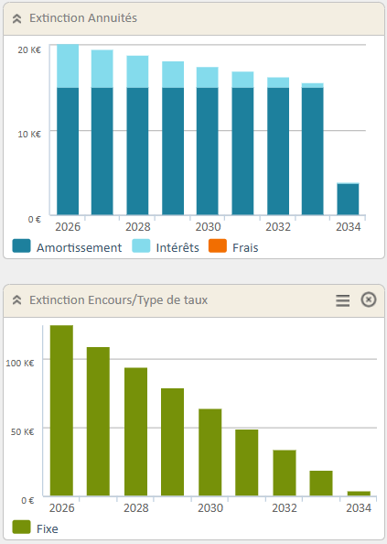

En 2026, le Budget Primitif sera voté sans reprise des résultats afin de respecter un calendrier budgétaire avancé du fait des élections municipales prévues en mars.

Pour rappel, seule la section fourrière peut équilibrer partiellement ses dépenses avec des recettes propres, les autres sections ne sont financées que par la participation des communes.

Une participation stable est proposée pour les 3 sections sans recettes propres : la carte Vignes, le CSAPA et le Centre de Secours. La section Fourrière voit une hausse importante de ses dépenses du fait notamment du marché d’enlèvement des véhicules, et peut difficilement à terme trouver un point d’équilibre sans hausse des participations.

Une nouvelle ventilation des taux de participation à ces charges mutualisées est opérée au sein des sections SIVOM afin d’impacter davantage les sections Fourrière et Vignes au profit des autres cartes et de mieux refléter la réalité économique des coûts.

Il est proposé au comité de débattre des orientations budgétaires suivantes.

- Section « Fourrière »

Il convient de faire un bilan des principales évolutions que la fourrière a connues sur ce mandat et des nouveaux équilibres que cela induit :

- Déménagement en novembre 2021 sur un nouveau site et nouvelles charges de fonctionnement par rapport à l’ancienne structure : coût de maintenance (vidéosurveillance), entretien des espaces verts, énergie et fluides, amortissements (+159 k€) ;
- Hausse du personnel (+ 1 ETP) et impact des réformes gouvernementales sur la période (hausse du point d’indice, revalorisation des catégories C, hausse des cotisations CNARCL) (+118 k€) ;
- Nouvelles contraintes pour le marché d’enlèvement des véhicules avec l’obligation de la préfecture de choisir un titulaire détenteur d’une licence de transport de marchandises, ce qui a pour impact de limiter les potentiels candidats et d’augmenter le coût (+260 k€) ;
- Nouvelles réglementations pour respecter le bien-être animal.

Ces nouveaux coûts ont engendré un surcoût supérieur à 500 k€ par rapport au fonctionnement de la fourrière en début de mandat.
Ce surcoût a été financé par une hausse de la participation des communes (+177 k€) et des recettes propres (+398 k€).

Sur la période, la fourrière a pu dégager un fonds de roulement de 188 k€ constitué grâce à une hausse des recettes propres et des participations des communes une fois les excédents passés épuisés en 2020.

Le volume de véhicules enlevés a augmenté de (+64%) sur la période, passant de 1 841 véhicules à 3 019 véhicules en 2025.

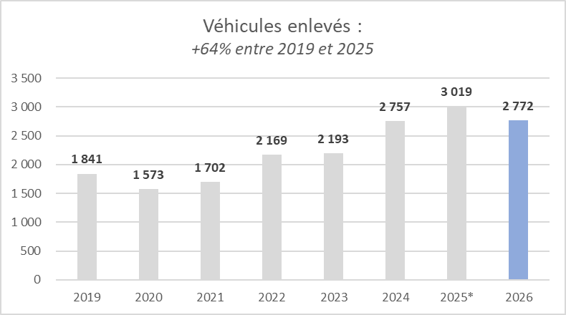

Ce fonds de roulement est aujourd’hui fragilisé par la hausse trop importante des coûts d’exploitation qui n’est plus compensée par des recettes propres pourtant en constante progression.

Le rattrapage de titrages hors régie depuis l’année 2023 (240 k€ de 2023 à 2025) a permis d’amortir en partie l’inflation des coûts, mais l’année 2026 est la dernière année où un gisement existe encore pour environ 100 k€.

L’année 2025 est déficitaire de (-47 k€) et vient impacter le fonds de roulement du syndicat qui sera en clôture de l’exercice 2025 d’environ 100k€.

- Section de fonctionnement

- Les dépenses de fonctionnement

Le coût de la fourrière en 2026 est de 1 335 k€, soit une baisse de (-97 k€) vs BP 2025 hors disponible.

Cette baisse s’explique par des diminutions vs BP 2025 sur les postes suivants :

- Chapitre 011 – Charges à caractère général (-58 k€ vs BP 2025)

- Coût des frais d’enlèvements 350 k€ (-50 k€ vs BP 2025) correspondant aux premiers éléments reçus du marché en cours d’analyse. Pour rappel, depuis fin 2023 et le lancement du marché d’enlèvement des véhicules avec l’obligation de licence de transport de marchandises, les crédits alloués pour ce poste principal de dépenses ne cessent d’augmenter fortement (+260 k€) depuis le début du mandat soit + 208 %).

- La participation aux frais généraux de fonctionnement des services ressources mutualisés d’Unilys (42 k€), en hausse de (+5 k€) afin de prendre en compte l’augmentation de la quote-part associée au SIVOM et la nouvelle réparation au sein des cartes.
Une gestion optimale des coûts a permis de garder stables voire de diminuer vs BP 2025, les prévisions des autres postes principaux de dépenses générales pour coller aux réalisations constatées fin 2025 (-13 k€ vs BP 2025).

Ils se répartissent de la manière suivante :

- Des frais vétérinaires pour (40 k€), stables vs BP 2025 ;

- Des frais de maintenance (27 k€) en hausse de + 2 k€ pour tenir compte des éventuelles révisions des contrats de maintenance en cours et du nouveau contrat de maintenance CTA ;
- Energie et fluides (20 k€) soit une baisse de (-7,5 k€ vs BP 2025) ;
- Des frais d’entretien des espaces verts (45 k€), stables vs BP 2025 ;
- Frais divers (104 k€) en légère baisse (-1 k€ vs BP 2025) : assurance (15 k€), prestations de services (18 k€) qui prévoit un reportage vidéo avec les partenaires et le reliquat des paramétrages Acquity, achats de fourniture et petits équipements (9.5 k€), nettoyage des locaux (6.5 k€), télécommunications (4 k€), vidange des bassins (3 k€), frais de formation (7 k€), entretien de l’utilitaire et du chariot élévateur (3.5 k€), vêtements de travail (3 k€), croquettes pour les animaux (2.5 k€), carburant (3.5 k€) ;
- Petites réparations (10.5 k€) : en baisse -6.5k€ vs BP 2025 pour les réparations diverses sur le terrain comme le candélabre (6k€), les bâtiments (2 k€) et sur les biens mobiliers (2.5 k€) ;
- Les crédits alloués en 2025 (20k€) pour la réparation des malfaçons sur les bâtiments ont été basculés en frais d’expertise et de procédure assurantiel ;

- Chapitre 012 – Charges de personnel (+52 k€ vs BP 2025)

Elles concernent les frais de personnels de la fourrière (357 k€), (+18 k€) vs BP 2025, et la participation aux frais de personnels des services ressources mutualisés d’Unilys (181 k€), (+35 k€) vs budget 2025.

- La quote-part Unilys (+2 points) évolue à la suite du départ du Syndicat du MUSEE (+35 k€) montant neutralisé avec la hausse de la recette (+30 k€) de refacturation de la chargée d’opération à VALOSEINE. L'impact net de + 5 k€ est lié à la nouvelle répartition de cette charge entre les sections du SIVOM ;

- Hausse des cotisations CNRACL (+ 18 k€) ;

Pour mémoire l’équipe est constituée d’un chargé d’opération hébergé au sein des services ressources et, sur site, d’un chef d’équipe et de quatre agents polyvalents. Enfin, un septième agent maintient sa décharge d’activité de service auprès du syndicat CFTC.

- Autres charges de gestion courante (+7.5 k€)

- Une hausse des amortissements 68 k€ (+12 k€ vs BP 2025) qui tiennent compte de l’amortissement des projets 2026 au prorata temporis ;
- Indemnités aux élus (27 k€), en légère hausse (+1 k€ vs BP 2025) et une nouvelle répartition au sein des cartes du SIVOM ;
- Les contributions et subvention auprès des partenaires (29.5k€) en hausse (+ 1 k€ vs BP 2025 afin d’augmenter la subvention octroyée à la SPDA ;

Néanmoins, cette hausse est minorée par la baisse de certaines autres dépenses :

- Les régulations des recettes à rattacher et admissions en non-valeur (+5 k€) en baisse de (–6 k€) vs BP 2025 ;
- Les charges d’intérêts (3.4 k€) en baisse (-1.1 k€ vs BP 2025) avec l’extinction d’un emprunt en 2025 ;

Les frais informatique (licences et nom de domaine) (3.5 k€) eux restent stables vs BP 2025.

- Les recettes de fonctionnement

- Recettes du service - chapitre 75

Les recettes propres de la fourrière sont proposées en hausse de +177 k€ vs BP 2025 pour un total de 783 k€ avec 180 k€ de titres hors régie, dont 100 k€ de potentiel rattrapage des exercices antérieurs sur la partie animale liés aux API.
L’estimation proposée pour les recettes est en ligne avec le réalisé prévisionnel 2025 (723 k€) avec une légère augmentation (+60 k€).

Il est prévu des recettes de régie véhicules en hausse + 30 k€, + 5k€ pour la vente des véhicules hors d’usage 4 roues et + 1k€ pour les affaires judiciaires.
Ces hausses compensent le retrait des pénalités reçues (-10 k€), des indemnisations sinistres (-3 k€) et les estimations plus faibles sur les recettes issues de la régie animal (-6k€).

La fiabilisation des prévisions est complexe, aucun grand modèle ne se dégage d’une année sur l’autre pour modéliser les recettes futures.

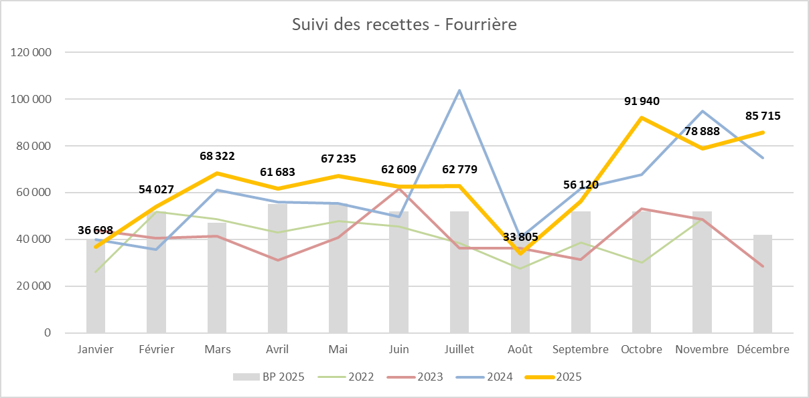

- Les participations des communes - chapitres 73 et 74

Les participations représentent moins du tiers des ressources du syndicat en fonctionnement.

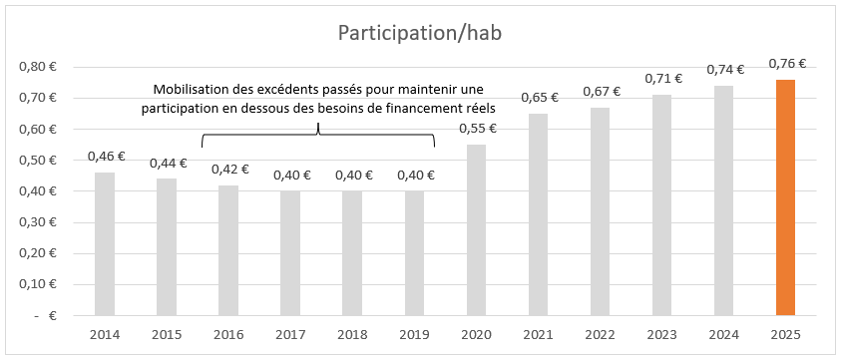

L’arrivée de nouvelles communes représente à ce jour de nouvelles recettes estimées à moins de 6 k€. L’arrivée de Plaisir pourrait représenter une recette supplémentaire de (+35 k€), mais rien n’est confirmé à ce jour.

Plusieurs scénarii sont proposés pour la participation des communes en 2026 afin d’équilibrer la section de fonctionnement.

- Premier scénario :

Une participation en hausse de (+0.01 €, soit +1.8%) vs 2025 à 0.77 €/habitant implique un déficit de (-67 k€) sur la section de fonctionnement. L’année 2025 était déjà déficitaire de (-253 k€) au moment du BP, et ne s’équilibrait qu’avec la reprise des résultats.
L’atterrissage 2025 projette un déficit réduit à (-47 k€) grâce à des économies sur les charges générales et des recettes exceptionnelles sur les API.

Ce déficit pourrait être financé lors de la reprise des résultats du BS, laissant le syndicat avec un fonds de roulement réduit à (+203 k€) en 2027 pour équilibrer sa section.

Le Budget Primitif serait voté avec des dépenses légèrement sous-estimées dans l’attente de la reprise des résultats.

Une projection des besoins de financement, pour un retour à l’équilibre budgétaire, sur 3 ans peut être estimée ainsi :

L’évolution du coût par habitant afin d’équilibrer la section de fonctionnement est projetée ainsi :

Le fonds de roulement s’épuise en 2028, et ne permet alors plus de couvrir le déséquilibre de la section de fonctionnement. Une hausse importante (+24%) de la participation des communes est projetée à ce stade des données connues en prospective, hors adhésion de nouvelles communes.

- Deuxième scénario :

Une hausse des participations afin de pouvoir voter un budget équilibré dès le BP sans attendre la reprise des résultats : soit une hausse de (+0.14 €/habitant) soit (+18.8%) pour atteindre 0.90 €/habitant :

La projection des participations par habitant serait la suivante :

Ce scénario ne permet pas au syndicat d’atteindre l’équilibre à moyen terme, mais atténue fortement la baisse du fonds de roulement qui se maintient au-dessus de (+100 k€) fin 2029.
Cependant une hausse aussi importante ne semble pas opportune dans un contexte de fonds de roulement mobilisable.

- Troisième scénario :

Une hausse des participations de +0.05 €/habitant soit (+6.6 %) vs 2025 afin de préserver une partie du fonds de roulement.

Ce scénario permet au syndicat de préserver son fonds de roulement à horizon 2029 avec des hausses progressives d’une année sur l’autre :

- Autres recettes de fonctionnement - Chapitres 70 et 013 (83 k€)

Il s’agit des recettes relatives au remboursement de la refacturation de la chargée d’opération en nette augmentation sur VALOSEINE (+30k€ vs BP 2025) et aux autres syndicats membres d’Unilys (38 k€). Il s’agit également de recettes provenant des remboursements de charges de personnels (45 k€) en arrêt maladie ou en décharge d’activité de service.

- Section d’investissement

- Les dépenses d’investissement

- Les immobilisations

Les besoins en investissement sont estimés à 75 k€.

Les principaux projets à arbitrer sont les suivants :
- Création d’une application mobile dédiée aux enlèvements des véhicules pour en optimiser le suivi entre les forces de l’ordre, le prestataire et la Fourrière (40 k€). Ce nouvel outil pourrait réduire le coût des astreintes et mieux mobiliser les agents sur le titrage des recettes ;
- Les travaux de résine du hangar 2 roues (15 k€) ;
- Les travaux vestiaire agents (douches) 7.4k€ ;
- Les travaux de clôture de l’aire de détente des chiens afin de créer une séparation (3 k€) ;
- Une enseigne sur le bâtiment animal (3 k€) ;
- Achat de matériel informatique (1.4 k€) : tablette, écran PC et de modules GSM pour le portail (1.2 k€) ;
- Enveloppe achats divers (4.5 k€) : machine à laver (1.5k€), décoration plantes et tableaux (3 k€).

Des RAR pour 59 k€ seront inscrits au moment de la reprise des résultats.

Ils concernent essentiellement :
- L’acquisition d’un véhicule utilitaire électrique (40 k€) ;
- L’acquisition de 3 caméras de vidéosurveillance (12.3 k€) ;
- Le reliquat des licences du module ACQUITY HA (1.5 k€) ;
- Les travaux d’amélioration du système anti-intrusion (5 k€) ;

Ces restes à réaliser seront financés par le résultat excédentaire de la section d’investissement estimé à 63 k€.

- Les autres dépenses

Les autres dépenses concernent l’emprunt souscrit en 2023 relatif au réaménagement de la fourrière (10 k€).

- Les recettes d’investissement

Il s’agit des dotations aux amortissements (67.5 k€), de la perception du FCTVA sur le CA 2025 (2.8 k€).

- Section « Vignes »

Le budget de cette section est réparti à parts égales entre les deux communes membres : Saint-Germain-en-Laye et Le Pecq.

- La section de fonctionnement

- Les dépenses de fonctionnement

Les dépenses de fonctionnement prévues en 2026 sont estimées à 49.3 k€, dont (3.7 k€) de virement de section, en hausse de (+3.4 k€) vs Budget 2025.

Les dépenses comprennent :
- Les honoraires relatifs au nouveau marché pour la prestation de conseil pour l’assistance technique et l’entretien des vignes (15 k€) qui pèsent pour 31% du total des dépenses de la section (+1.7k€) vs 2025 ;
- Des prestations complémentaires (+3.4 k€) pour la 1re phase de rajeunissement des pieds et liages de la vigne sur le nouveau palissage et la transformation de la cuvée en pétillant ;
- Des frais complémentaires de traitements (4.8 k€) (traitements, désherbage), en hausse de (+2.8 k€) vs 2025 ;
- Des frais divers comme l’achat de fournitures (3.4 k€), armoire stockage, joints pour les cuves, consommables, bouchons, étiquettes, les fluides, la redevance d’occupation du chai en baisse de (-5 k€) vs 2025 ;
- La Quote-Part Unilys (14.1 k€) en hausse vs 2025 (+5.6k€) suite à la revalorisation du taux de participation de la section (5% vs 3,10% en 2025) ;
- Les indemnités des élus (2 k€), (+1k€) vs 2025 ;
- Le remboursement des intérêts (1.7 k€) ;
- Les amortissements (1.3 k€), en légère baisse vs 2025 ;

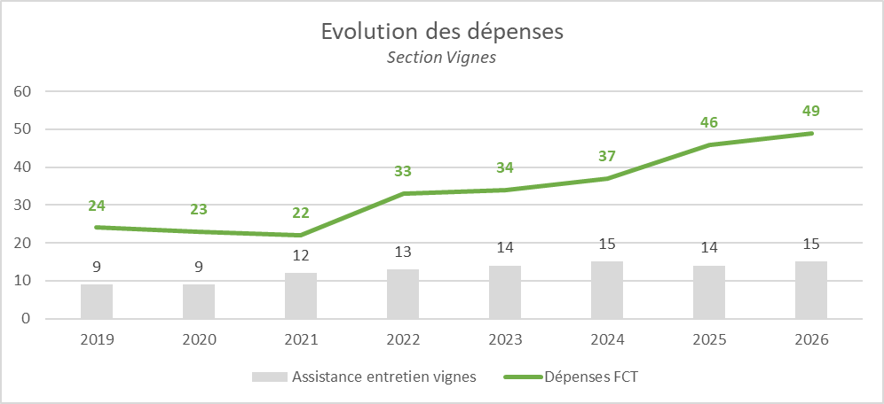

- Les recettes de fonctionnement

La participation des communes est stable par rapport à l’an dernier à 43.3 k€.

L’excédent de fonctionnement cumulé fin 2025 devrait s’élever à 6 k€ après affectation à la section d’investissement et sera repris au Budget supplémentaire 2026.

Sans cette reprise, la section de fonctionnement est déficitaire de (-6 k€) : en attendant le vote du BS, il est proposé de minorer les dépenses au BP 2026 à hauteur de 6k€ afin de maintenir stable la participation des deux communes.

- La section d’investissement

- Les dépenses d’investissement

Les dépenses d’investissement comprennent le remboursement du capital d’un emprunt contracté fin 2023 pour (5 k€). Après d’importants travaux en 2023, pas de nouveaux projets sont inscrits en 2026.
Un déficit de (3.5 k€) sera repris sur la section au budget supplémentaire 2026 après le vote du Compte Administratif 2025.

- Les recettes d’investissement

L’investissement sera financé via les amortissements (1.3 k€) et un virement de la section de fonctionnement pour (3.7 k€).

Section « Centre de secours »
- Les dépenses de fonctionnement

Les dépenses de fonctionnement pour 2026 sont estimées à 3 806 k€. Elles augmentent légèrement vs 2025 (+15k€).
Les quatre principales lignes de dépenses sont :

- La contribution au Service Départemental d’Incendie et de Secours des Yvelines (SDIS 78). Elle s’élèvera à 3 688 k€ pour l’exercice 2026, en hausse de +44 k€ (+1.20%) vs 2025.
Elle représente 97% des dépenses de la section. Unilys ne pilote pas les montants à inscrire, et reçoit un courrier au cours du dernier trimestre de l’année n-1 donnant le montant de contribution décidé pour l’année suivante.
- Le 13e mois des sapeurs-pompiers : le montant estimé pour 2026 est de 57 k€, en baisse (-8 k€) vs BP 2025 en raison des départs d’agents du SDIS des Yvelines (retraite, mutation).
- Les dépenses de fonctionnement relatives au remboursement des services ressources mutualisés s’élèvent à 43 k€ pour la masse salariale et 11 k€ pour les charges générales. Elles sont en diminution (-14k€) du fait de la nouvelle ventilation au sein des sections du SIVOM.
- Les indemnités des élus (7 k€) légèrement en baisse (-2.4 k€ vs 2025). Elles sont également impactées par la nouvelle répartition au sein du SIVOM.
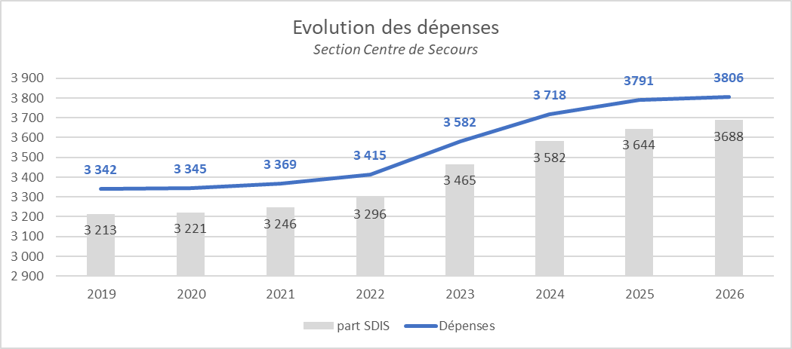

- Les recettes de fonctionnement

Les recettes de fonctionnement sont les participations des communes membres à la section « Centre de secours ». Cette section est financée uniquement par les participations des communes membres.

La participation des communes est calculée au plus juste des besoins pour une section à l’équilibre.

Il est proposé de maintenir une participation des communes membres stable à 39.89 € par habitant.

L’exercice 2025 de la section devrait présenter un excédent de 19k€ qui sera repris au Budget Supplémentaire 2026.
Sans cet excédent, la section serait déficitaire de (-15 k€) et la participation des communes aurait augmenté de (+0.16 €) pour atteindre 40.05 € par habitant.

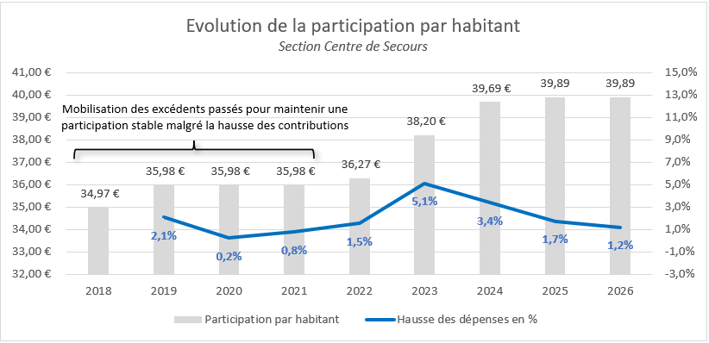

Section « CSAPA »

La section « CSAPA » sert à financer la rémunération de la secrétaire de l’antenne du Centre de Soins, d’Accompagnement et de Prévention en Addictologie du Centre Hospitalier Intercommunal de Poissy/Saint-Germain-en-Laye.

Les dépenses de fonctionnement pour 2026 sont évaluées à 59k€ légèrement en baisse vs BP 2025 (-9k€).

Les charges salariales de la secrétaire de l’antenne du Centre de Soins sont évaluées à 48 k€ dans l’éventualité d’un retour à temps plein qui représente le poste de dépense principal.
La part de la section « CSAPA » pour les frais de personnel des services ressources mutualisés d’Unilys et les indemnités des élus est d’environ 8 k€.

En 2025, la section devrait être excédentaire de (+10 k€), la secrétaire étant restée à 80% sur toute l’année.

Il est proposé de maintenir la participation des communes en 2026 stable à 0.25 €/hab.

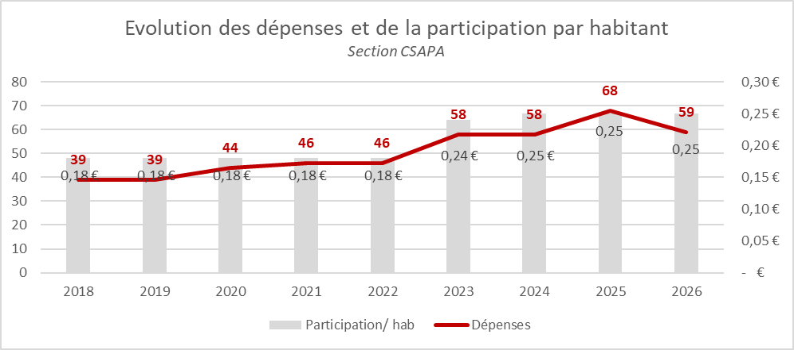

Il est proposé aux membres du comité syndical d’approuver le rapport d’orientation budgétaire.

Le Président fait observer que, pour continuer à travailler et à rendre le service, il est bon de voter un budget de continuité. Cependant, il précise que les futurs élus au SIVOM après les élections municipales auront toute latitude, s’ils le souhaitent, de changer le budget dans le cadre des modifications possibles.

Il souligne que pour la section “CSAPA” ainsi que pour la section “VIGNES” et la section “SDIS”, il n’y a pas de modification budgétaire.

Concernant la section « FOURRIÈRE », il précise qu’il est proposé trois scénarios et il demande aux élus une orientation pour que les services préparent le budget pour le mois prochain.

Il explique que, dans le 1er scénario, la participation des communes augmente d’un centime seulement et précise que cette hausse très mineure ne suffit pas à tenir l'évolution budgétaire de la fourrière. Il fait remarquer que l’établissement est un peu « victime » de son succès, mais le transport des automobiles étant très coûteux, plus il y a de voitures qui entrent à la fourrière, plus le budget pour le transport des voitures augmente. Il souligne que l’adhésion au SIVOM de la commune d’Aubergenville cette année et que celle de Plaisir après les élections municipales vont légèrement compenser. Il fait observer que, durant le prochain mandat, il faudra que les élus se prononcent sur une continuité de sous-traitance pour le transport des véhicules ou sur une gestion en interne, c'est-à-dire acheter des camions et embaucher des chauffeurs.

Il aborde le 2e scénario qui est un équilibre en hausse à hauteur de 14 centimes pour arriver directement à 90 centimes par habitant.

Il évoque le 3e scénario qui remporte son adhésion et qu’il propose aux élus. Il explique que cette dernière option consiste à lisser la hausse sur quatre ans afin que l’augmentation soit faible chaque année. Il annonce la projection qui a été faite, à savoir 81 centimes par habitant en 2026, soit 6% de hausse, 86 centimes en 2027, 92 centimes en 2029 et 98 centimes par habitant en 2029, ce qui permettrait de retrouver suffisamment d'autofinancement.

Une élue demande pourquoi en 2026 il est prévu moins de voitures, alors qu’il semble que le nombre ne cesse d’augmenter.

Le Président répond que le chiffre mentionné dans le ROB correspond à une estimation minimum, de façon à être prudent.

Monsieur TANGUY, concernant la sous-traitance du transport des véhicules, évoque l’arrivée de futures communes dans le SIVOM, en imaginant que si le territoire s’agrandit, avec un volume plus grand de véhicules, cela pourrait intéresser de nouveaux prestataires.

Un élu demande si la fourrière ne va pas avoir, à un moment donné, un problème de capacité de stockage des véhicules si le territoire du SIVOM s’agrandit.

Le Président indique que le SIVOM a un terrain en réserve, appartenant actuellement au département, sur lequel la fourrière pourrait s’agrandir.

Sans questions, le comité syndical prend acte de la tenue du débat et approuve, avec une voix contre de la commune de Chatou, le rapport d’orientation budgétaire 2026.

CONVENTION AVEC LA SOCIETE DE PROTECTION DES ANIMAUX DE GENNEVILLIERS POUR L’ACCUEIL D’ANIMAUX EN SORTIE DE FOURRIERE

Le Président présente le rapport, qui est le suivant :

L'association Société Protectrice des Animaux fondée en 1845, et reconnue comme établissement d'utilité publique par décret du 22 décembre 1860, a pour but d'améliorer, par tous les moyens qui sont en son pouvoir, le sort de tous les animaux, de lutter contre leur trafic, de veiller à ce que soient respectées les dispositions législatives et réglementaires qui les protègent, de leur porter assistance et de participer en ce sens à la sensibilisation de l'opinion publique.

Pour ce faire, la SPA gère notamment plusieurs refuges, dispensaires et Maisons SPA, qui visent à favoriser l’adoption des animaux abandonnés et en sortie de fourrière.

La fourrière intercommunale de Poissy assure la garde des animaux trouvés sur le territoire du syndicat. Conformément à l’article L211-25 du Code rural et de la pêche maritime, tout animal n’ayant pas été réclamé à l’issue du délai légal de garde peut être confié à un organisme de protection animale.

Le refuge SPA de Gennevilliers a été contacté par la fourrière animale de Poissy qui lui a proposé de recueillir ces animaux en sortie de fourrière et de les prendre en charge, en vue de leur adoption.

Afin de prendre en charge ces animaux, la SPA et le Syndicat ont établi une convention ayant pour objet d’organiser les modalités de transfert et de prise en charge des animaux de la fourrière intercommunale par le refuge SPA de Gennevilliers, à titre gratuit, dans le cadre de sa mission de protection animale.

Les animaux visés par la Convention sont les chiens, les chats et les nouveaux animaux de compagnie (NAC).

La convention est conclue à titre gratuit, conformément à l’article L211-25 du Code rural et de la pêche maritime. Aucun versement financier n’est prévu.
La convention est conclue pour une durée d’un an, reconductible tacitement par période d’un an, sauf dénonciation par l’une ou l’autre des parties.

Dans l’intérêt de la protection animale et afin d’assurer le bon fonctionnement de la fourrière intercommunale, il est proposé au comité syndical d’approuver la signature de la convention pour l’accueil d’animaux en sortie de fourrière entre le Syndicat et le refuge SPA de Gennevilliers.

Sans questions, le comité approuve à l’unanimité la Convention avec la Société de Protection des Animaux de Gennevilliers pour l’accueil d’animaux en sortie de fourrière.

CONVENTION AVEC LA SOCIETE DE PROTECTION DES ANIMAUX DE HERMERAY POUR L’ACCUEIL D’ANIMAUX EN SORTIE DE FOURRIERE

Le Président présente le rapport, qui est le suivant :

L'association Société Protectrice des Animaux fondée en 1845, et reconnue comme établissement d'utilité publique par décret du 22 décembre 1860, a pour but d'améliorer, par tous les moyens qui sont en son pouvoir, le sort de tous les animaux, de lutter contre leur trafic, de veiller à ce que soient respectées les dispositions législatives et réglementaires qui les protègent, de leur porter assistance et de participer en ce sens à la sensibilisation de l'opinion publique.

Pour ce faire, la SPA gère notamment plusieurs refuges, dispensaires et Maisons SPA, qui visent à favoriser l’adoption des animaux abandonnés et en sortie de fourrière.

La fourrière intercommunale de Poissy assure la garde des animaux trouvés sur le territoire du syndicat. Conformément à l’article L211-25 du Code rural et de la pêche maritime, tout animal n’ayant pas été réclamé à l’issue du délai légal de garde peut être confié à un organisme de protection animale.

Le refuge SPA de Hermeray a été contacté par la fourrière animale de Poissy qui lui a proposé de recueillir ces animaux en sortie de fourrière et de les prendre en charge, en vue de leur adoption.

Afin de prendre en charge ces animaux, la SPA et le Syndicat ont établi une convention ayant pour objet d’organiser les modalités de transfert et de prise en charge des animaux de la fourrière intercommunale par le refuge SPA de Hermeray, à titre gratuit, dans le cadre de sa mission de protection animale.

Les animaux visés par la Convention sont les chiens et les chats.

La convention est conclue à titre gratuit, conformément à l’article L211-25 du Code rural et de la pêche maritime. Aucun versement financier n’est prévu.
La convention est conclue pour une durée d’un an, reconductible tacitement par période d’un an, sauf dénonciation par l’une ou l’autre des parties.

Dans l’intérêt de la protection animale et afin d’assurer le bon fonctionnement de la fourrière intercommunale, il est proposé au comité syndical d’approuver la signature de la convention pour l’accueil d’animaux en sortie de fourrière entre le Syndicat et le refuge SPA de Hermeray.

Sans questions, le comité approuve, à l’unanimité, la Convention avec la Société de Protection des Animaux de Hermeray pour l’accueil d’animaux en sortie de fourrière.

CONVENTION D’OCCUPATION TEMPORAIRE AVEC LA VILLE DE SAINT-GERMAIN-EN-LAYE POUR L’EXPLOITATION DU CHAI DU SIVOM DANS LES LOCAUX DE LA MAIRIE DELEGUEE DE FOURQUEUX

Le Président présente le rapport, qui est le suivant :

Le SIVOM entreposait initialement son chai au sein de la mairie d’Aigremont. À la suite de la vente du terrain sur lequel celui-ci était implanté, il a été nécessaire de trouver un nouveau local afin d’assurer la continuité de cette activité.

La Commune de Saint-Germain-en-Laye a alors proposé la mise à disposition d’un espace situé dans le sous-sol de la mairie déléguée de Fourqueux. À ce titre, une convention d’occupation précaire et révocable a été signée le 2 mars 2021, pour une durée courant jusqu’au 30 juin 2025.

Cette convention étant arrivée à échéance, il est proposé de conclure une nouvelle convention d’occupation du domaine public communal, prenant fin le 31 décembre 2029, afin de permettre au SIVOM de poursuivre l’occupation des locaux.

La convention a pour objet d’encadrer les conditions d’occupation desdits locaux, relevant du domaine public de la Commune de Saint-Germain-en-Laye, au bénéfice du syndicat.

En contrepartie de cette occupation, le SIVOM s’acquittera d’une redevance annuelle d’un euro symbolique. Par ailleurs, le syndicat restera redevable de l’ensemble des charges liées à l’occupation du local. Le montant prévisionnel annuel de ces charges est estimé à 475 euros.

Il est donc proposé au comité syndical d’autoriser le Président à signer la nouvelle convention d’occupation, ainsi que tout document s’y rapportant.

Sans observations, le comité approuve à l’unanimité la Convention d’occupation temporaire avec la ville de Saint-Germain-en-Laye pour l’exploitation du chai du SIVOM dans les locaux de la mairie déléguée de Fourqueux.

QUESTIONS DIVERSES

Sans questions diverses, Le Président lève la séance à 18h50.

Signatures :

Daniel LEVEL Philippe MAILLARD

Président du syndicat intercommunal Secrétaire de séance

